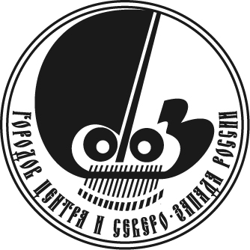
Союз городов Центра и Северо-Запада России

Собрание

Решение

4 июня 2010 года г. Череповец

О рассмотрении обращения
Президента Общероссийского
Конгресса муниципальных
образований

Заслушав и обсудив письмо Президента ОКМО Киричука С.М., в котором говорится: «В настоящее время Общероссийский Конгресс муниципальных образований выстраивает систему обеспечения эффективного представительства интересов российских городов на федеральном уровне. Для этого в ОКМО созданы палаты по типам муниципальных образований. Считаю, что данная задача может быть решена только при Вашем активном и заинтересованном участии. В этой связи прошу Вас рассмотреть возможность вхождения СГЦСЗР в члены ОКМО. Это позволит городам – членам СГЦСЗР, заинтересованным в непосредственном участии в выражении и представительстве интересов своего типа муниципальных образований, включиться в работу ОКМО. Организационно-технические вопросы данного взаимодействия могут быть проработаны исполнительными органами СГЦСЗР и ОКМО»,

Собрание Союза городов Центра и Северо-Запада России решило:

- Поддержать инициативу Президента ОКМО, направленную на объединение усилий действующих в России союзов и ассоциаций муниципальных образований.

- В дополнение к принятым ранее решениям Союза городов Центра и Северо-Запада России подтвердить готовность к участию в работе Общероссийского Конгресса муниципальных образований.

- Поручить исполнительной дирекции проработать совместно с секретариатом Конгресса организационно-технические вопросы взаимодействия.

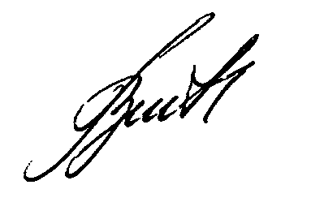
Президент Союза городов

Центра и Северо-Запада России В.В. Волончунас

